Accesibilidad y discapacidad

A. Rodríguez Holgado

Comenzamos con este número una nueva sección con la que pretendemos acercar el mundo de Internet a nuestras páginas, proporcionando un servicio más a todas aquellas personas interesadas en la problemática de la ceguera y la discapacidad en general.

La Red de redes se ha convertido por méritos propios en el medio indispensable para estar informado de cuanto acontece a nuestro alrededor. Conceptos como «Aldea Global» o «Ciberespacio», impensables hace unas décadas, son hoy una realidad, «virtual» si se quiere, pero realidad al fin y al cabo.

Desde Integración en la Red comentaremos las direcciones más interesantes para nuestros objetivos, las iniciativas más productivas —tanto públicas como privadas—, y, en general, todo aquello que acontezca en la Red relacionado con la línea de esta revista. Puntualmente también trataremos otros temas relacionados con el ciberespacio como puedan ser navegadores, servicios de comunicaciones, etc.

Para nuestra primera edición hemos elegido: la Iniciativa en Accesibilidad del World Wide Web Consortium (W3C / WAI) y «Discapacidades en España» (página personal de Javier Romañach).

WEB ACCESIBILITY INITIATIVE (WAI)

El World Wide Web Consortium (W3C) es un consorcio industrial internacional formado por diversos organismos y algunas de las más prestigiosas universidades del mundo. Su principal objetivo es tutelar y promover la evolución de la Red. Entre sus servicios están la organización de diversos tipos de reuniones y foros de discusión, divulgación de técnicas y guías de diseño de páginas web. así como servir de fuente de información para desarrolladores, y usuarios en general, de todo lo relacionado con Internet.

Entre sus actividades más destacables —para nuestros propósitos se entiende— está la Web Accessibility Initiative (WAI), o Iniciativa de Accesibilidad en la Red, cuyo fin primordial es el favorecer el más alto grado de utilización de la Red por parte de la gente con discapacidades (ver Figura 1).

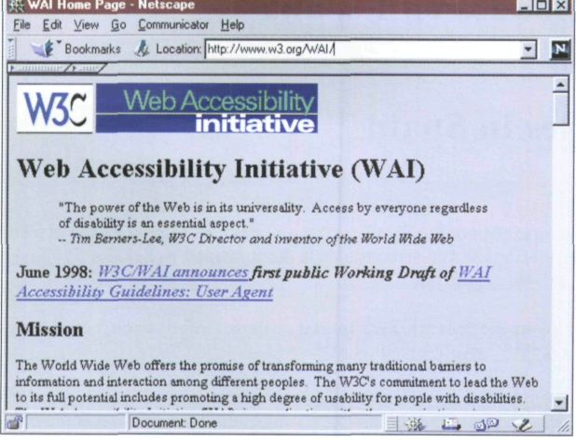

Figura 1. Web Accesibility Initiative (WAI).

WAI está centrada en cinco áreas primarias de trabajo: tecnología, guías de diseño, herramientas, educación y desarrollo. De su estructura cabe destacar el WAI / IPO (WAI International Program Office), departamento encargado de promocionar la asociación y coordinación entre los agentes implicados en la accesibilidad de la Red, como son la industria, las organizaciones de discapacitados, gobiernos, etc. Se centra en educación y en desarrollo a la vez, en colaboración con el WAI Technical Activity, grupo encargado de las tecnologías de desarrollo, guías de diseño, etc.

En las páginas de WAI podremos encontrar una completísima lista de referencias e información disponible respecto a proyectos, recursos, guías para un diseño accesible, etc., así como lo que aquí llaman grupo de interés (WAI Interest Group). Este grupo consiste en una lista de distribución de correo —bastante activa por cierto— sobre los trabajos que se están llevando a cabo, cuestiones planteadas por sus miembros, resolución de dudas y discusión en general sobre accesibilidad en la Red.

La suscripción es gratuita y es realmente la mejor manera de estar informado, el único requisito para subscribirse es tener una cuenta de correo electrónico propia.

Gran parte de la información contenida en estas páginas está estructurada en forma de manuales, actualizados periódicamente, que nos pueden resultar de gran ayuda a la hora de diseñar nuestras páginas web haciéndolas accesibles para todos.

DISCAPACIDADES EN ESPAÑA

Javier Romañach, autor de esas páginas, es un buen ejemplo de cómo las iniciativas personales consiguen a veces lo que otros intentos más institucionales no pueden lograr.

En sus páginas (ver Figura 2) encontramos dos bloques:

• El apartado dedicado a la I Jornada de Presentación de las Normas UNE Experimentales AENOR sobre los requisitos de accesibilidad de las plataformas informáticas para personas con discapacidad.

• Un completo directorio de enlaces y referencias a información sobre discapacidades en Internet agrupados por materias.

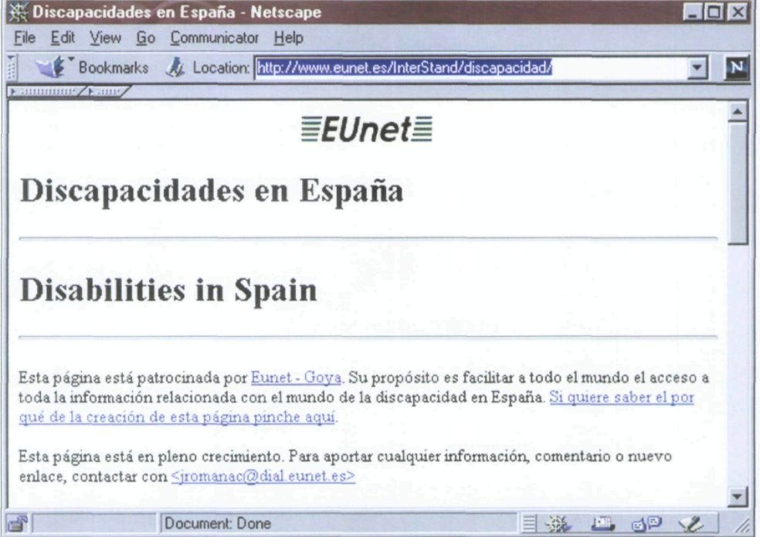

Figura 2. Discapacidades en España.

Las normas citadas fueron presentadas en Madrid el pasado 16 de abril y contaron con la participación de AENOR, CEAPAT-IMSERSO, COCEMFE y ONCE. Aún en su actual estado experimental, son el intento más serio realizado hasta ahora en nuestro país, normativamente hablando, en cuanto a accesibilidad a la informática se refiere. Son dos normas, la UNE 139801 EX (Soporte Físico) y la UNE 139802 EX (Soporte Lógico). Consisten en una serie de recomendaciones para los fabricantes de hardware y software en general, sobre los elementos que deben tener sus productos si quieren que éstos sean accesibles para la comunidad discapacitada.

Una de las ideas fundamentales que subyacen en ellas, como el propio Javier comenta, es la redundancia de canal de comunicación, que consiste, básicamente, en que «si algo se ve, se debería también oír, y viceversa», o «si algo se puede pulsar con el ratón, se debe poder hacer también con el teclado, y viceversa», la idea es simple pero está llena de matices.

En resumen, se trataría de subtitular lo mostrado en vídeo —el sistema AUDESC auspiciado por la ONCE, que ya se usa en algunas películas, es un buen ejemplo de ello—, mostrar visualmente los sonidos, etc., y además permitir el control de las aplicaciones a personas con problemas de movilidad y precisión. En definitiva, eliminar las barreras que impiden la igualdad de oportunidades en el acceso al conocimiento a través de medios informáticos —en teoría el medio más accesible—, característica esencial de la actual «Sociedad de la Información».

Alberto Rodríguez Holgado, técnico informático. Unidad de rehabilitación básica de la ONCE. C/Cervantes n° 12. 41003 Sevilla (España).

(E-mail: alrh@once.cs).

